Manuel d’utilisation Scan in/out Matériel

# Démarrer

Ouvrez le menu démarrage et tapez « Matériel In/Out », ouvrez l’application.

# Sortir du Matériel

Si vous venez de démarrer l’application vous êtes déjà sur la bonne page, sinon, ouvrez le menu en haut à gauche (trois traits horizontales) et allez sur « Sortie Matériel »

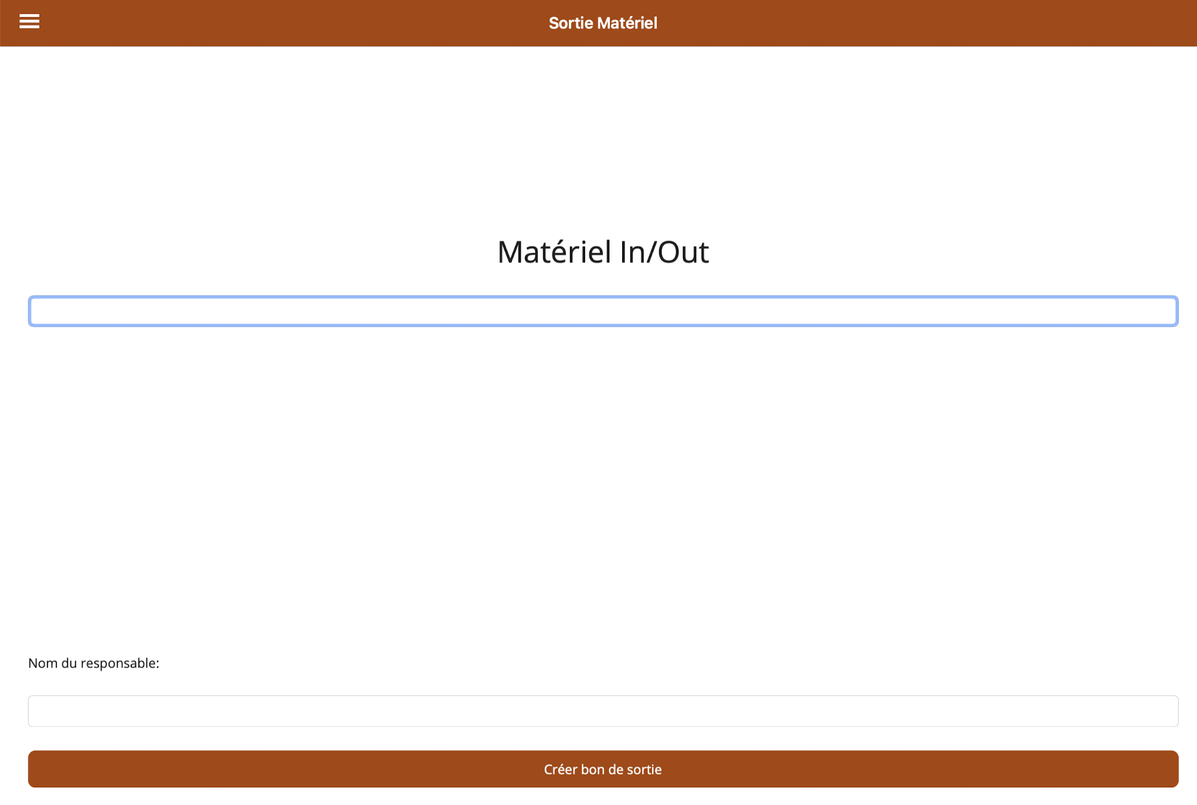

Assurez vous que la ligne juste en dessous du titre est sélectionné (c’est fait automatiquement normalement).

Scannez le matériel qui sort, si vous avez scanné le mauvais article vous pouvez toujours l’enlever.

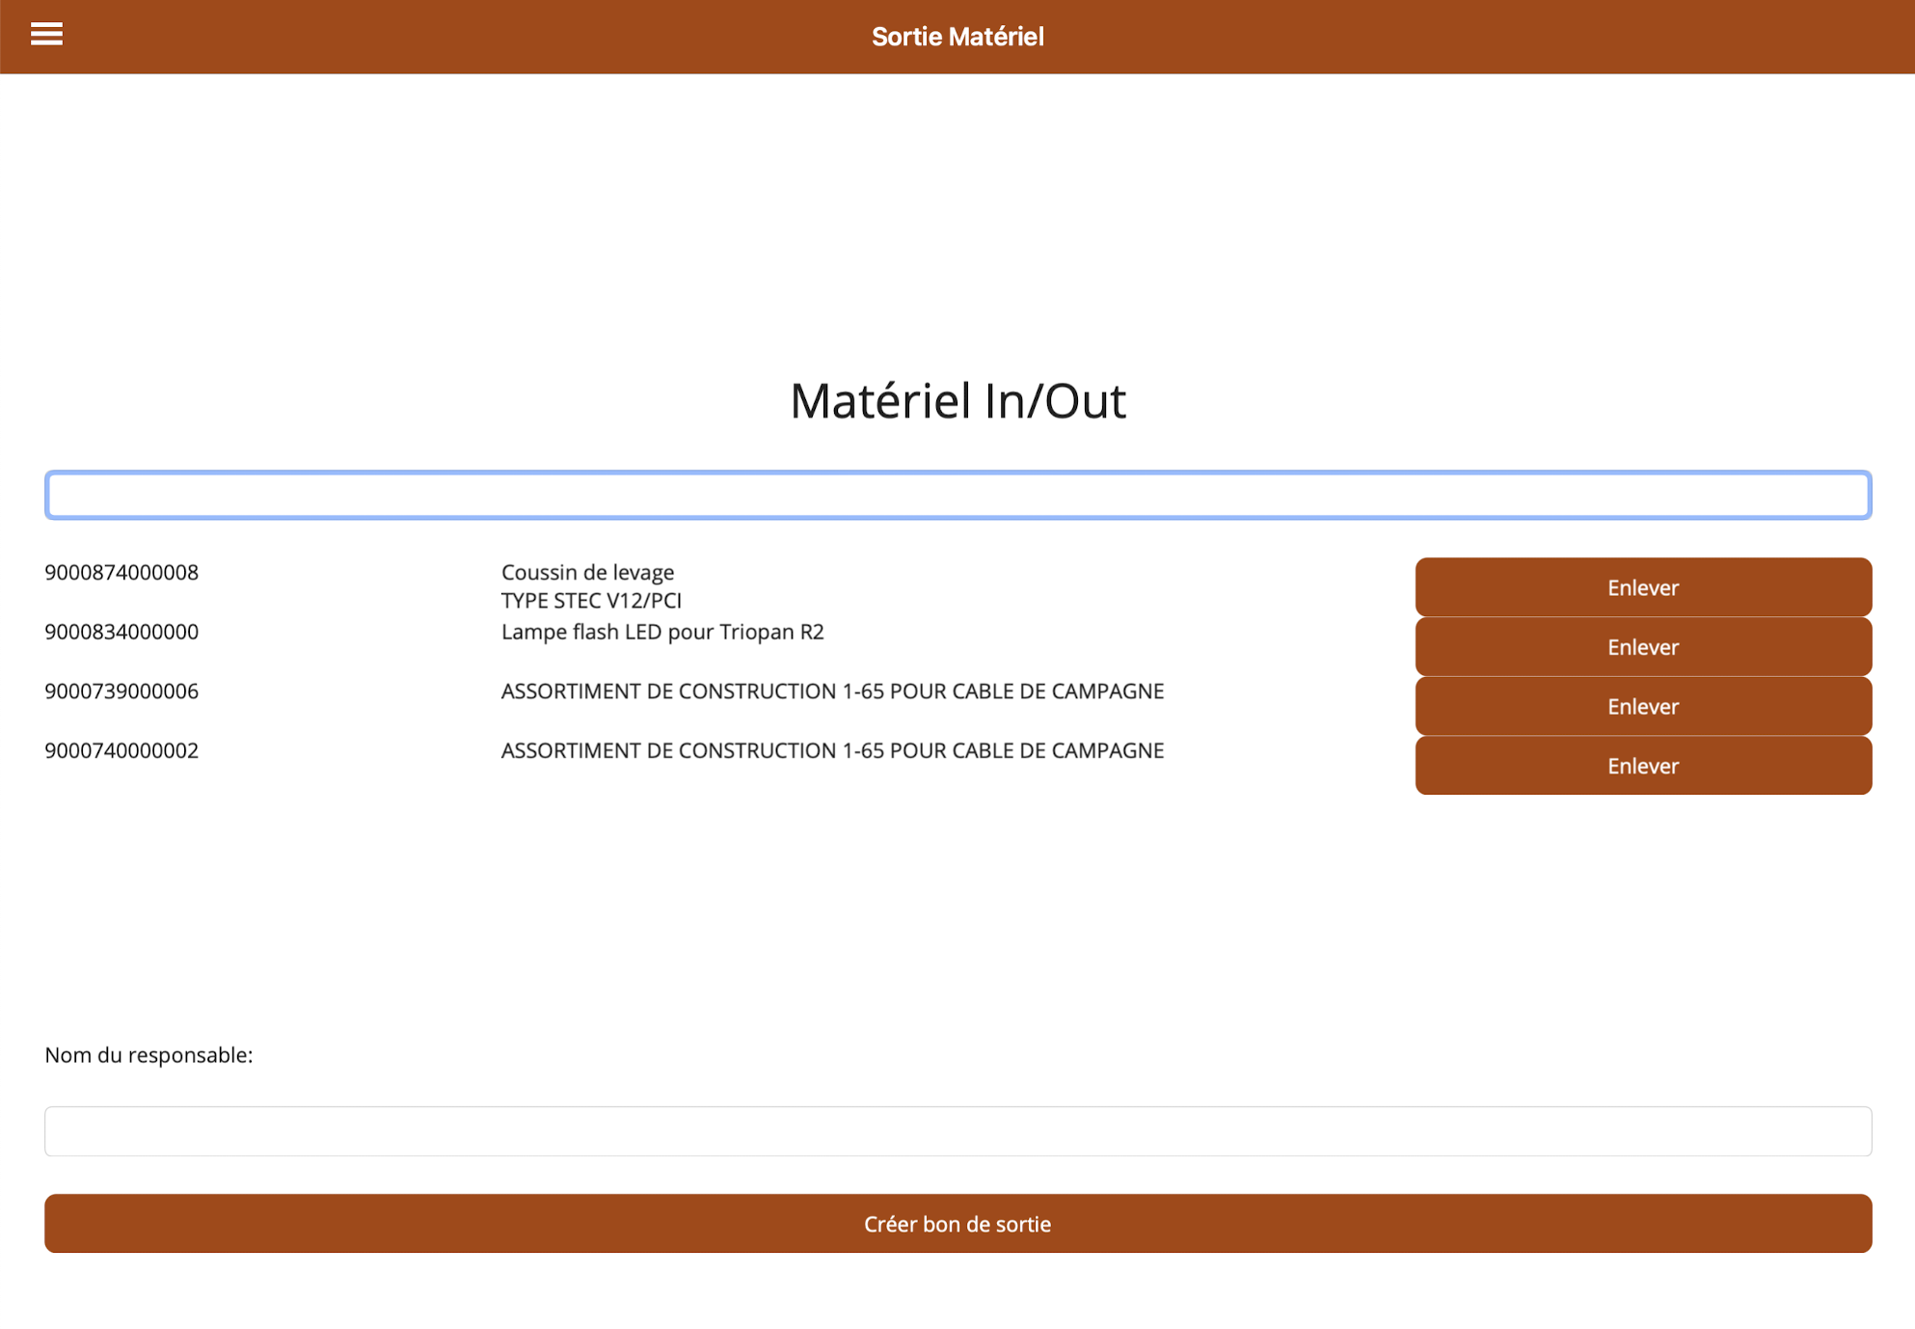

Quand vous avez scanné tout le matériel, entrez le nom et prénom de la personne responsable pour le matériel et cliquez sur « Créer bon de sortie ».

Ein Bild, das Text enthält.

Cliquez sur « Imprimer » et faites signer le bon de sortie par la personne responsable pour le matériel – gardez cette feuille. Faites une deuxième copie pour la personne pour référence que vous lui remettez.

# Retour de matériel

Dans le menu principal en haut à gauche (si ça ne s’affiche pas, cliquez sur < jusqu’au moment que vous êtes de retour), allez sur « Bons de sortie ». Sélectionnez le bon avec le bon numéro et cliquez sur Afficher

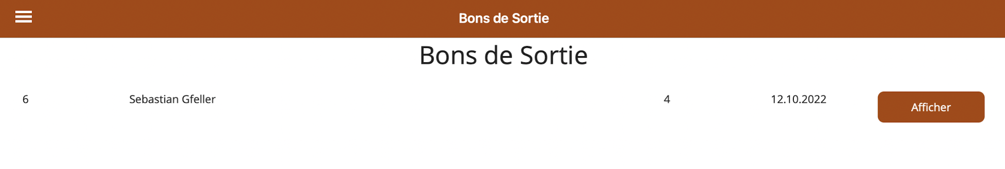

Pour rappel, le bon de sortie est montré. Cliquez sur « Retourner »

Ein Bild, das Text enthält.

Scannez le matériel qui revient. Pour chaque article scanné, notez que c’est marqué « Retourné »

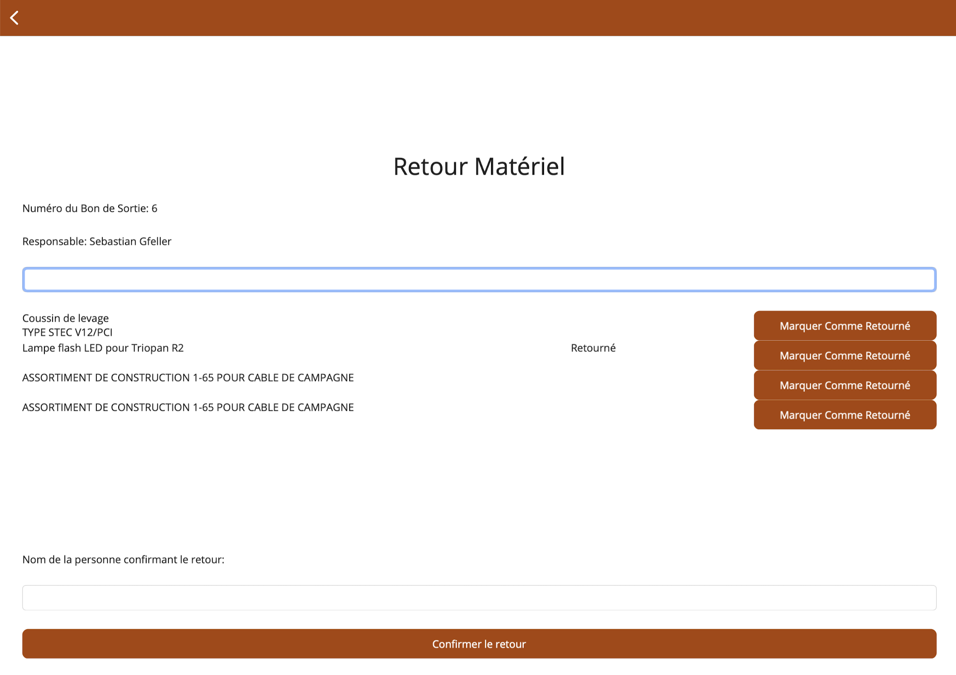

Quand vous avez scanné tout le matériel, entrez votre nom et cliquez sur « Confirmer le retour »

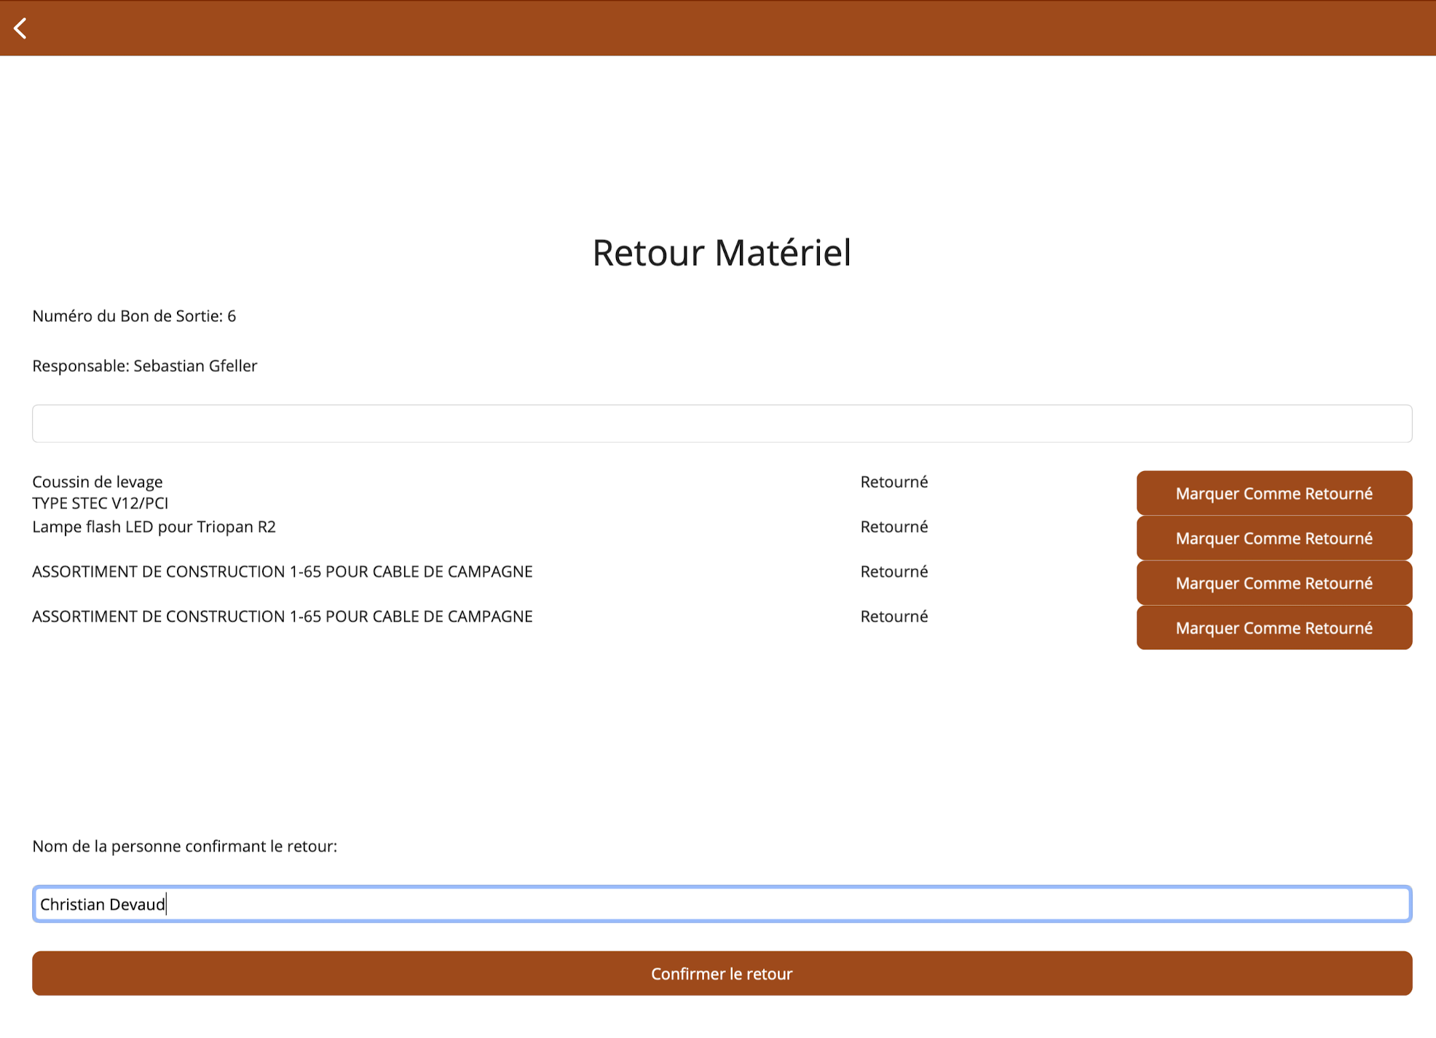

Cela vous affiche un bon de retour que vous pouvez aussi imprimer en deux exemplaires, signé par la personne qui a accepté le retour.

Ein Bild, das Text enthält.

# Mise en marche du scanner

Si jamais le scanner code barre n’est plus connecté, suivez les étapes suivantes :

Appuyez 2-3 fois sur le bouton de scan et confirmez qu’il a bien un signal sonore (si ce n’est pas le cas, il faut charger le scanner avec le câble donné).

Ouvrez un bloc-notes et scannez une étiquette – si le scanner est connecté, 13 chiffres et un retour à la ligne sont rentrés. Si c’est le cas, le scanner est bien connecté.

Si ce n’est pas le cas restez appuyé sur le bouton du scanner pour au moins 8 secondes, après scannez le code barre ci-dessous :

Ein Bild, das Musik, Klavier enthält.

Dans le menu démarrage, tapez « Bluetooth ». Sur la page « Appareils bluetooth et autres », cliquez sur ajouter, puis sur « Bluetooth ». Séléctionnez l’appareil « BarCode Scanner HID ». Après que l’appareil est ajouté, vérifiez que ça marche bien avec les étapes ci-dessus.